國立臺灣圖書館
114年視障者資訊教育推廣課程簡章
114.03.14
- 開課目的：
辦理視障者資訊教育推廣課程，提供視障者終身學習管道，使其於科技化社會中，具備妥善利用相關資訊軟硬體設備技能，以減少數位落差，並落實公共圖書館提供視障者公平閱讀權益及資訊接收機會之目標。
- 辦理單位：
指導單位：教育部
主辦單位：國立臺灣圖書館
合辦單位：淡江大學視障資源中心、社團法人花蓮縣視覺障礙福利協進會、臺中市視障生活重建中心、社團法人彰化縣盲人福利協進會、社團法人嘉義市盲人福利協進會、凌網資訊股份有限公司
- 參加對象（需熟悉盲用電腦及手機基本操作）：
1. 課程主要對象：領有身心障礙證明之視覺障礙者。
2. 課程旁聽對象：各場次均開放視覺障礙學員的陪同者優先登記旁聽（旁聽順位一）；另外開放下列對象登記旁聽。
(1) 社福、文化機構、圖書館或各級學校之工作人員（旁聽順位二）。
(2) 社會福利類、文化類或教育類志工（旁聽順位三）。
(3) 從事視障服務之社福團體成員（旁聽順位四）。
- 教學方式：
1. 智慧型手機課程：採「聆聽iPhone手機『旁白（VoiceOver）』」及「聆聽Android手機『TalkBack』」的操作方式進行教學，適合全盲及不便以視力觀看手機螢幕畫面的低視能者參與。
2. 電腦進階課程：採「聆聽NVDA螢幕報讀語音」或「摸讀點字顯示器」搭配鍵盤操作電腦的方式進行教學（全程不使用滑鼠），適合全盲及不便以視力觀看電腦螢幕畫面的低視能者參與。

- 上課地點
場次 | 地點 | 上課當日場地聯絡電話
北區場次 | 國立臺灣圖書館─1樓視障資料中心  （新北市中和區中安街85號） | （02）2926-1470  視障資料中心服務櫃臺
中區場次1 | 臺中市視障生活重建中心（臺中市北屯區文心路四段83號17樓，台灣盲人重建院中部服務中心） | （04）2293-5882  巫主任
中區場次2 | 社團法人彰化縣盲人福利協進會  （彰化縣田尾鄉福德巷343號） | （04）8836038  張小姐
南區場次 | 社團法人嘉義市盲人福利協進會  （嘉義市西區新榮路225號2樓2） | （05）229-1292  劉小姐
東區場次 | 社團法人花蓮縣視覺障礙福利協進會  （花蓮市富吉路75號） | （03）823-9085  陳社工
- 課程主題及日期：
場次 | 課程主題 | 日期、時間 | 師資
北區場次1 | 智慧型手機課程  《手機生活進階應用班》 | 6月2日(一)~6月3日(二)  上課09:00、下課16:30 | 陳宏嘉（主講）、  謝明翰（助教）
北區場次2 | 電腦進階課程  《AI聲音推理應用班》 | 6月5日(四)~6月6日(五)  上課09:00、下課16:30 | 黃帝瑋（主講）、  孫念慈（助教）、
中區場次1 | 智慧型手機課程  《手機生活進階應用班》 | 7月17日(四)~7月18日(五)  上課09:00、下課16:30 | 陳宏嘉（主講）、  謝明翰（助教）
中區場次2 | 智慧型手機課程  《手機生活基礎應用班》 | 7月19日(六)~7月21日(一)  第一天：上課13:00、下課16:00  第二天：上課09:00、下課16:30  第三天：上課09:00、下課16:30 | 黃帝瑋（主講）、  孫念慈（助教）、
南區場次1 | 智慧型手機課程  《手機生活基礎應用班》 | 8月4日(一)~8月5日(二)  上課09:00、下課16:30 | 黃帝瑋（主講）、  孫念慈（助教）、
南區場次2 | 智慧型手機課程  《手機生活進階應用班》 | 8月6日(三)~8月7日(四)  上課09:00、下課16:30 | 陳宏嘉（主講）、  謝明翰（助教）
東區場次 | 智慧型手機課程  《手機生活基礎應用班》 | 8月16日(六)~8月17日(日)  上課09:00、下課16:30 | 黃帝瑋（主講）、  孫念慈（助教）、
- 師資陣容（依姓氏筆劃排列）：
- 孫念慈─淡江大學視障資源中心盲用電腦、智慧型語音手機講師。
- 陳宏嘉─淡江大學視障資源中心智慧型語音手機講師。
- 黃帝瑋─淡江大學視障資源中心盲用電腦、智慧型語音手機講師。
- 謝明翰─淡江大學視障資源中心智慧型語音手機講師。
- 各主題課程內容：
- 智慧型手機課程《手機生活進階應用班》（北區、中區場次1、南區場次2）：
- 本課程共2日，上課時數為12小時（不含中午休息時間）。
- 參與本課程需具備操作Voice Over（旁白）或TalkBack基本能力。
- 高鐵時刻查詢、訂票、付款與取票 (3小時)。
- 捷運時刻、轉乘方式、票價查詢 (1小時)。
- 等公車App操作與應用：路線搜尋、附近站牌、路線規劃、常用站牌(1小時)。
- 網路銀行、行動支付簡介 (1小時)。
- 網路銀行、行動支付註冊、綁定與相關認證 (1.5小時)。
- 網路銀行餘額查詢、轉帳與交易明細瀏覽 (1.5小時)。
- 行動支付聯絡人管理、儲值、提領、轉帳與交易明細查詢(2小時)。
- 在環境許可下，由助教陪同與協助，實際到商店進行行動支付交易(1小時)。
- 中午休息1.5小時。

- 電腦進階課程《AI聲音推理應用班》（北區場次2）：
- 本課程共2日，上課時數為12小時（不含中午休息時間）。
- 參與本課程需具備NVDA操作能力、中英文鍵盤打字能力。
- AI聲音模型介紹（1小時）。
- 搜尋YouTube音樂素材（0.5小時）。
- 下載YouTube影片（0.5小時）。
- 進行人聲分離工作 (1.5小時)。
- 介紹建立聲音模型（不會實際訓練）(1.5小時)。
- 推理聲音 (2.5小時)。
- 文字轉聲音（使用推理）（1小時）。
- 將推理後的聲音與伴奏重新結合 (1.5小時)。
- 無障礙閱讀資源整合查詢系統及電子書閱讀器教學（2小時）。
- 中午休息1.5小時。
- 智慧型手機課程《手機生活基礎應用班》（中區場次2）：
- 本課程共2.5日，上課時數為15小時（不含中午休息時間）。
- 參與本課程需具備操作Voice Over（旁白）或TalkBack基本能力。
- TalkBack/旁白基本操作 (3小時)。
- 人物拍照技巧和文件拍照技巧 (1小時)。
- YouTube音樂 (1小時)。
- 查歌詞 (1小時)。
- Podcast廣播 (1小時)
- ChatGPT或Google Gemini(2小時)
- Be My Eyes(1小時)
- Line AI小幫手(1小時)
- 無障礙閱讀APP操作教學（4小時）。
- 中午休息1.5小時。

- 智慧型手機課程《手機生活基礎應用班》（南區場次1）：
- 本課程共2日，上課時數為12小時（不含中午休息時間）。
- 參與本課程需具備操作Voice Over（旁白）或TalkBack基本能力。
- TalkBack/旁白基本操作 (0.5小時)。
- 人物拍照技巧和文件拍照技巧 (1小時)。
- YouTube音樂 (1小時)。
- 查歌詞 (0.5小時)。
- Podcast廣播 (1小時)
- ChatGPT或Google Gemini(2小時)
- Be My Eyes(1小時)
- Line AI小幫手(1小時)
- 無障礙閱讀APP操作教學（4小時）。
- 中午休息1.5小時。
- 智慧型手機課程《手機生活基礎應用班》（東區場次）：
- 本課程共2日，上課時數為12小時（不含中午休息時間）。
- 參與本課程需具備操作Voice Over（旁白）或TalkBack基本能力。
- TalkBack/旁白基本操作 (0.5小時)。
- 人物拍照技巧和文件拍照技巧 (1小時)。
- YouTube音樂 (1小時)。
- 查歌詞 (0.5小時)。
- Podcast廣播 (1小時)
- ChatGPT或Google Gemini(2小時)
- 圖片裁切(1小時)
- 影片剪輯(1小時)
- 無障礙閱讀APP操作教學（4小時）。
- 中午休息1.5小時。

- 報名作業：
- 招收名額：北區場次2名額為10人，備取2人；其他場次名額均為12人，備取2人，另開放旁聽名額2人。
- 報名期限：即日起起至各場次開課前7日（額滿為止）。
- 報名方式：
- 電子郵件報名，電子郵件信箱：viic@mail.ntl.edu.tw。
- 網路報名，報名連結。
- 傳真報名表，傳真電話：02-2926-3253。
- 電話報名，本館視障資料中心服務櫃臺電話：02-2926-1470。
註：視障者請填寫「報名表」，報名時需繳交身心障礙證明影本1份俾憑辦理（曾申辦本館視障借閱證且已繳過新版身心障礙證明影本者，可不必重新繳交），繳交方式：可透過傳真、郵寄或以電子郵件寄送掃描電子檔方式繳交，未繳交身心障礙證明影本視同尚未完成報名手續。
- 完成報名手續後，於下一個上班日結束前，本館會主動以電子郵件及電話通知是否成功錄取或列為備取。
- 本課程係屬免費課程，為珍惜學習資源，學員經錄取後如因故無法參加或棄權，至遲應於課程開始4日前通知，俾依序通知候補學員遞補缺額。
- 若列為備取者，本館將以電話通知備取序號，並於各場次開課前3日電話通知備取者是否遞補錄取。備取者遞補方式：如有學員因故無法參加或棄權，依備取序號先後順序通知備取學員遞補缺額。通知遞補時，若撥打電話三次均無人接聽，視為放棄參加。
- 旁聽者請填寫「旁聽登記表」，限利用電子郵件或傳真方式報名。
- 本課程提供「公務人員研習時數」或「教師研習時數」二擇一登錄，請有需要登錄時數之公教身分者於填寫報名表或旁聽登記表時勾選。
- 注意事項：
  - 報名成功錄取者，請逕依時間至指定地點上課；若遇天災事故如颱風，依各地政府發布公告放假，不另行通知。
  - 參與智慧型手機課程的學員均需自備智慧型手機、耳機、充電配備（有行動電源者可攜帶行動電源），活動現場恕無法提供。學員請記住自備的手機帳號密碼（iPhone手機使用iCloud及APP Store帳號；Android手機使用Google帳號），下載APP時必須使用此帳號密碼。
  - 各項軟體教學時數僅供參考，講師得視各場次學員之實際學習進度，適時調整教學內容及教學時間。
  - 錄取者需全程參與，請勿遲到、早退。下課後若有預約交通接駁服務，請將預約時間安排於下課之後，以免影響課程進行及學習成效。
  - 本次課程由主辦單位供應學員午餐。
  - 旁聽者午餐須自理，亦可於報到時向主辦單位登記代訂。旁聽者需配合主辦單位安排之旁聽席座位，請勿占用正式學員座位。
  - 本課程開放錄音，有錄音需求的學員請自備錄音裝置，上課錄音檔案請勿傳給非參與該課程之學員。

國立臺灣圖書館114年度「視障者資訊教育推廣課程」報名表
請勾選報名場次
□ [北區場次1] |  | 智慧型手機課程 |  | 《手機生活進階應用班》 |  |  | (6月2日~3日)
□ [北區場次2] |  | 電腦進階課程 |  | 《AI聲音推理應用班》 |  |  | (6月5日~6日)
□ [中區場次1] |  | 智慧型手機課程 |  | 《手機生活進階應用班》 |  |  | (7月17日~18日)
□ [中區場次2] |  | 智慧型手機課程 |  | 《手機生活基礎應用班》 |  |  | (7月19日~21日)
□ [南區場次1] |  | 智慧型手機課程 |  | 《手機生活基礎應用班》 |  |  | (8月4日~5日)
□ [南區場次2] |  | 智慧型手機課程 |  | 《手機生活進階應用班》 |  |  | (8月6日~7日)
□ [東區場次] |  | 智慧型手機課程 |  | 《手機生活基礎應用班》 |  |  | (8月16日~17日)
姓名
出生日期 | 年 月 日
身分證字號
E-mail
電話 | 家： |  | 公： |  |  | 手機：
聯絡住址
緊急聯絡人姓名 |  |  | 緊急聯絡人電話
用餐 | □葷食 □素食 □其他特殊需求(限填寫不吃的食物，例如:不吃豬肉、不吃蠶豆)：
資訊設備使用經驗(複選) | □使用過iPhone手機  □使用過Android手機  □使用過Windows 11電腦搭配NVDA  □使用過Windows其他舊版本電腦搭配NVDA
登記公務人員研習時數 | □不需要 □需要 |  |  | 登記教師研習時數 | □不需要 □需要
是否為視障資料中心讀者 | □是，我已經有國立臺灣圖書館視障借閱證  □否，報名時一併申辦國立臺灣圖書館視障借閱證
身心障礙證明影本黏貼處（正、反面）
（無法填寫者，可由館員代填，聯絡電話：02-2926-1470）
報名審核（由本館填寫）
報名手續完成時間：  月 日 時 分 | 報名結果：  □正取序號  □備取序號  □資格不符，原因
國立臺灣圖書館個人資料蒐集聲明
國立臺灣圖書館（以下簡稱本館）因辦理活動報名業務之需，必須取得您的個人資料，依據《個人資料保護法》第8條第1項之規定，於蒐集您的個人資料時必須進行法定告知義務。
1. 蒐集目的：本館因辦理活動報名業務之需，為利於活動通知及聯繫，必須取得您的個人資料。
2. 個人資料類別：您所提供之個人資料，本館將妥善保管與維護，並僅限於活動相關之個人身分識別及統計之用。
3. 個人資料利用期間、地區、對象及方式：您的個人資料僅供本館於中華民國領域，在前述蒐集目的之必要範圍內，以合理方式利用至蒐集目的消失為止。
4. 當事人依《個人資料保護法》第3條規定得行使之權利及方式，您可向本館主張就提供的資料依個人資料行使以下權利：
(1) 查詢或請求閱覽。
(2) 請求製給複製本。
(3) 請求補充或更正。
(4) 請求停止蒐集、處理或利用。
(5) 請求刪除。
5. 當事人得自由選擇提供個人資料時，不提供將對其權益之影響。
(1) 您可自由選擇是否提供本館您的個人資料，惟若不提供、提供後請求刪除或停止處理、利用而經本館核准，本館將無法進行活動報名必要之審核及處理作業。
(2) 請提供您本人正確完整的個人資料，若您的個人資料有任何異動，請主動向本館申請更正。若您提供錯誤、過時、不完整或具誤導性的資料，而損及您的相關權益，本館將不負相關賠償責任。
6. 本館得依法令或遵照主管機關、司法機關依法所為之要求，提供個人資料及相關資料。

國立臺灣圖書館114年度「視障者資訊教育推廣課程」旁聽登記表
旁聽者身分 | □ 視覺障礙學員的陪同者（優先登記，請填寫學員姓名： ）  □ 社福、文化機構、圖書館或各級學校工作人員（請填寫服務單位： ）  □ 社會福利類、文化類或教育類志工（請填寫服務單位： ）  □ 從事視障服務之社福團體成員（請填寫服務單位： ）
旁聽場次
□ [北區場次1] |  | 智慧型手機課程 |  | 《手機生活進階應用班》 |  |  | (6月2日~3日)
□ [北區場次2] |  | 電腦進階課程 |  | 《AI聲音推理應用班》 |  |  | (6月5日~6日)
□ [中區場次1] |  | 智慧型手機課程 |  | 《手機生活進階應用班》 |  |  | (7月17日~18日)
□ [中區場次2] |  | 智慧型手機課程 |  | 《手機生活基礎應用班》 |  |  | (7月19日~21日)
□ [南區場次1] |  | 智慧型手機課程 |  | 《手機生活基礎應用班》 |  |  | (8月4日~5日)
□ [南區場次2] |  | 智慧型手機課程 |  | 《手機生活進階應用班》 |  |  | (8月6日~7日)
□ [東區場次] |  | 智慧型手機課程 |  | 《手機生活基礎應用班》 |  |  | (8月16日~17日)
姓名
性別 | □男 □女
出生日期 | 年 月 日
E-mail
電話 | 家： |  | 公： |  |  | 手機：
聯絡住址
緊急聯絡人姓名 |  |  | 緊急聯絡人電話
資訊設備使用經驗(複選) | □使用過iPhone手機 □了解視障者操作iPhone手機的方式  □使用過Android手機 □了解視障者操作Android手機的方式  □使用過Windows 11電腦 □使用過NVDA螢幕報讀軟體  □了解視障者操作Windows 11電腦搭配NVDA的方式
登記公務人員  研習時數 | □不需要 □需要 |  |  | 登記教師研習時數 | □不需要 □需要
借書證辦證情形 | □我有國立臺灣圖書館借書證

旁聽申請審核（由本館填寫）
□同意旁聽申請（序號 ） | □不同意旁聽申請  □旁聽申請人數已額滿  □申請資格不符

國立臺灣圖書館個人資料蒐集聲明
國立臺灣圖書館（以下簡稱本館）因辦理活動報名業務之需，必須取得您的個人資料，依據《個人資料保護法》第8條第1項之規定，於蒐集您的個人資料時必須進行法定告知義務。
1. 蒐集目的：本館因辦理活動報名業務之需，為利於活動通知及聯繫，必須取得您的個人資料。
2. 個人資料類別：您所提供之個人資料，本館將妥善保管與維護，並僅限於活動相關之個人身分識別及統計之用。
3. 個人資料利用期間、地區、對象及方式：您的個人資料僅供本館於中華民國領域，在前述蒐集目的之必要範圍內，以合理方式利用至蒐集目的消失為止。
4. 當事人依《個人資料保護法》第3條規定得行使之權利及方式，您可向本館主張就提供的資料依個人資料行使以下權利：
(1) 查詢或請求閱覽。
(2) 請求製給複製本。
(3) 請求補充或更正。
(4) 請求停止蒐集、處理或利用。
(5) 請求刪除。
5. 當事人得自由選擇提供個人資料時，不提供將對其權益之影響。
(1) 您可自由選擇是否提供本館您的個人資料，惟若不提供、提供後請求刪除或停止處理、利用而經本館核准，本館將無法進行活動報名必要之審核及處理作業。
(2) 請提供您本人正確完整的個人資料，若您的個人資料有任何異動，請主動向本館申請更正。若您提供錯誤、過時、不完整或具誤導性的資料，而損及您的相關權益，本館將不負相關賠償責任。
6. 本館得依法令或遵照主管機關、司法機關依法所為之要求，提供個人資料及相關資料。

《各場次上課地點交通資訊》
國立臺灣圖書館交通資訊
（新北市中和區中安街85號）

- 國立臺灣圖書館位於新北市中和區四號公園內，可選擇搭乘臺北捷運系統或公車前往。

- 搭乘捷運者請於捷運中和新蘆線O03永安市場站下車（此站只有一個出口），離開捷運站出口向右走，第一條巷子（中和路400巷）右轉，往前走到底即可到達本館，路程約200公尺。於捷運永安市場詢問處設有「觸摸式地圖」。另有「觸摸式地圖使用說明」及「捷運永安市場站往返國立臺灣圖書館定向解說」網頁網址：https://viis.ntl.edu.tw/qa/cp/14
或掃描QRcode開啟網頁。


- 有關「開車路線」及「搭乘公車」等交通資訊，請見國立臺灣圖書館官方網站「交通位置資訊」，網址：https://www.ntl.edu.tw/wSite/ct?xItem=12776&ctNode=2906&mp=1
或掃描QRcode開啟網頁。


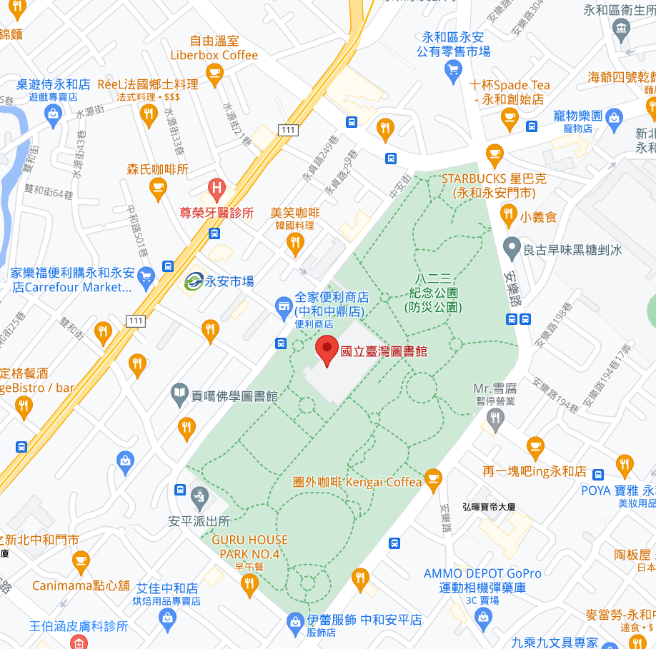

臺中市視障生活重建中心交通資訊
（臺中市北屯區文心路四段83號17樓）
- 捷運：綠線文心中清站。
- 公車：統聯客運：53、68、72、82、85（至文心中清路口下車）。
臺中客運：6、9、54、61、82、101、6855、6873（至下水湳下車）。
- 臺鐵：搭乘火車至臺中太原車站下車，可轉乘計程車或公車。
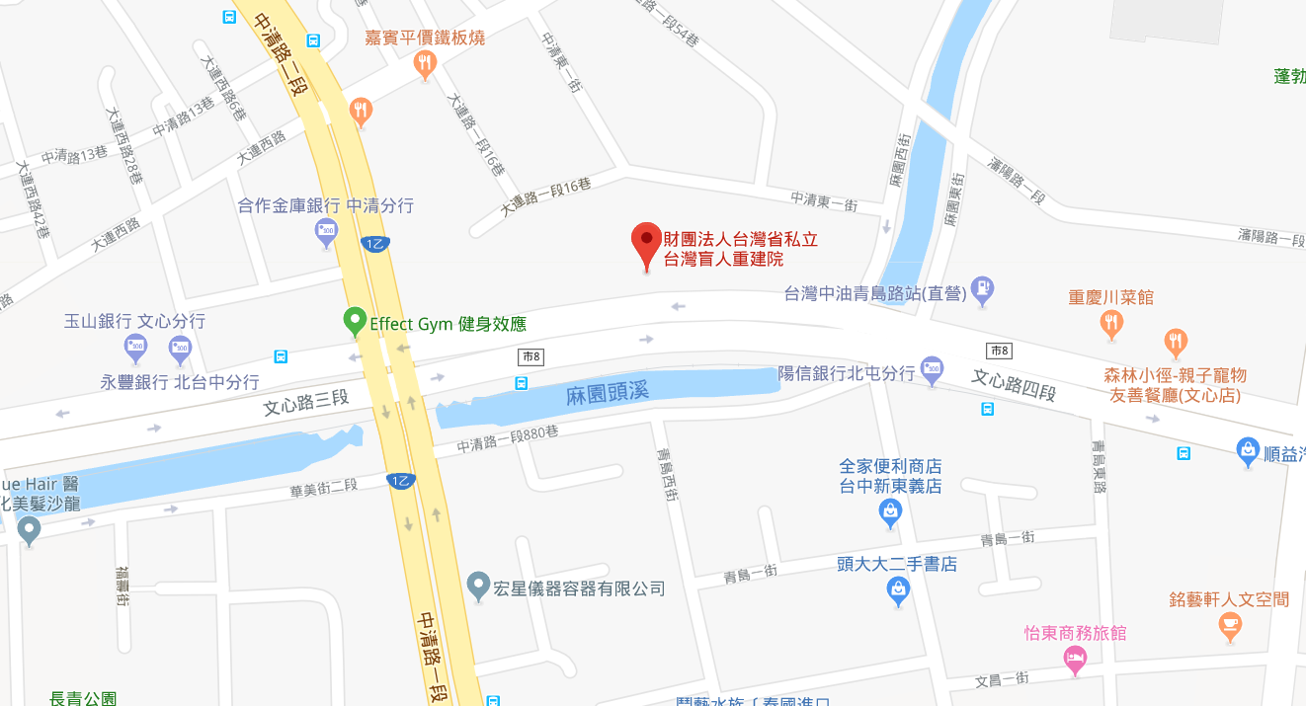

社團法人彰化縣盲人福利協進會交通資訊
（彰化縣田尾鄉福德巷343號）
- 火車：
      - 轉乘公車：搭乘火車至田中火車站下車，搭乘高鐵快捷公車7號於田尾站下車，延中山路一段往田尾公路花園前行，遇公園路與中山路二段交會口，右轉公園一路，至底右轉福德巷前行到身心障礙中心。
- 高鐵：
      - 轉乘公車：搭乘高鐵至高鐵彰化站下車，搭乘高鐵快捷公車7號於田尾站下車，延中山路一段往田尾公路花園前行，遇公園路與中山路二段交會口，右轉公園一路，至底右轉福德巷前行到身心障礙中心。
- 客運：
站牌：田尾站
- 高鐵快捷公車7號。
站牌：田尾身障中心站
- 員林客運 6707、6881、6882。
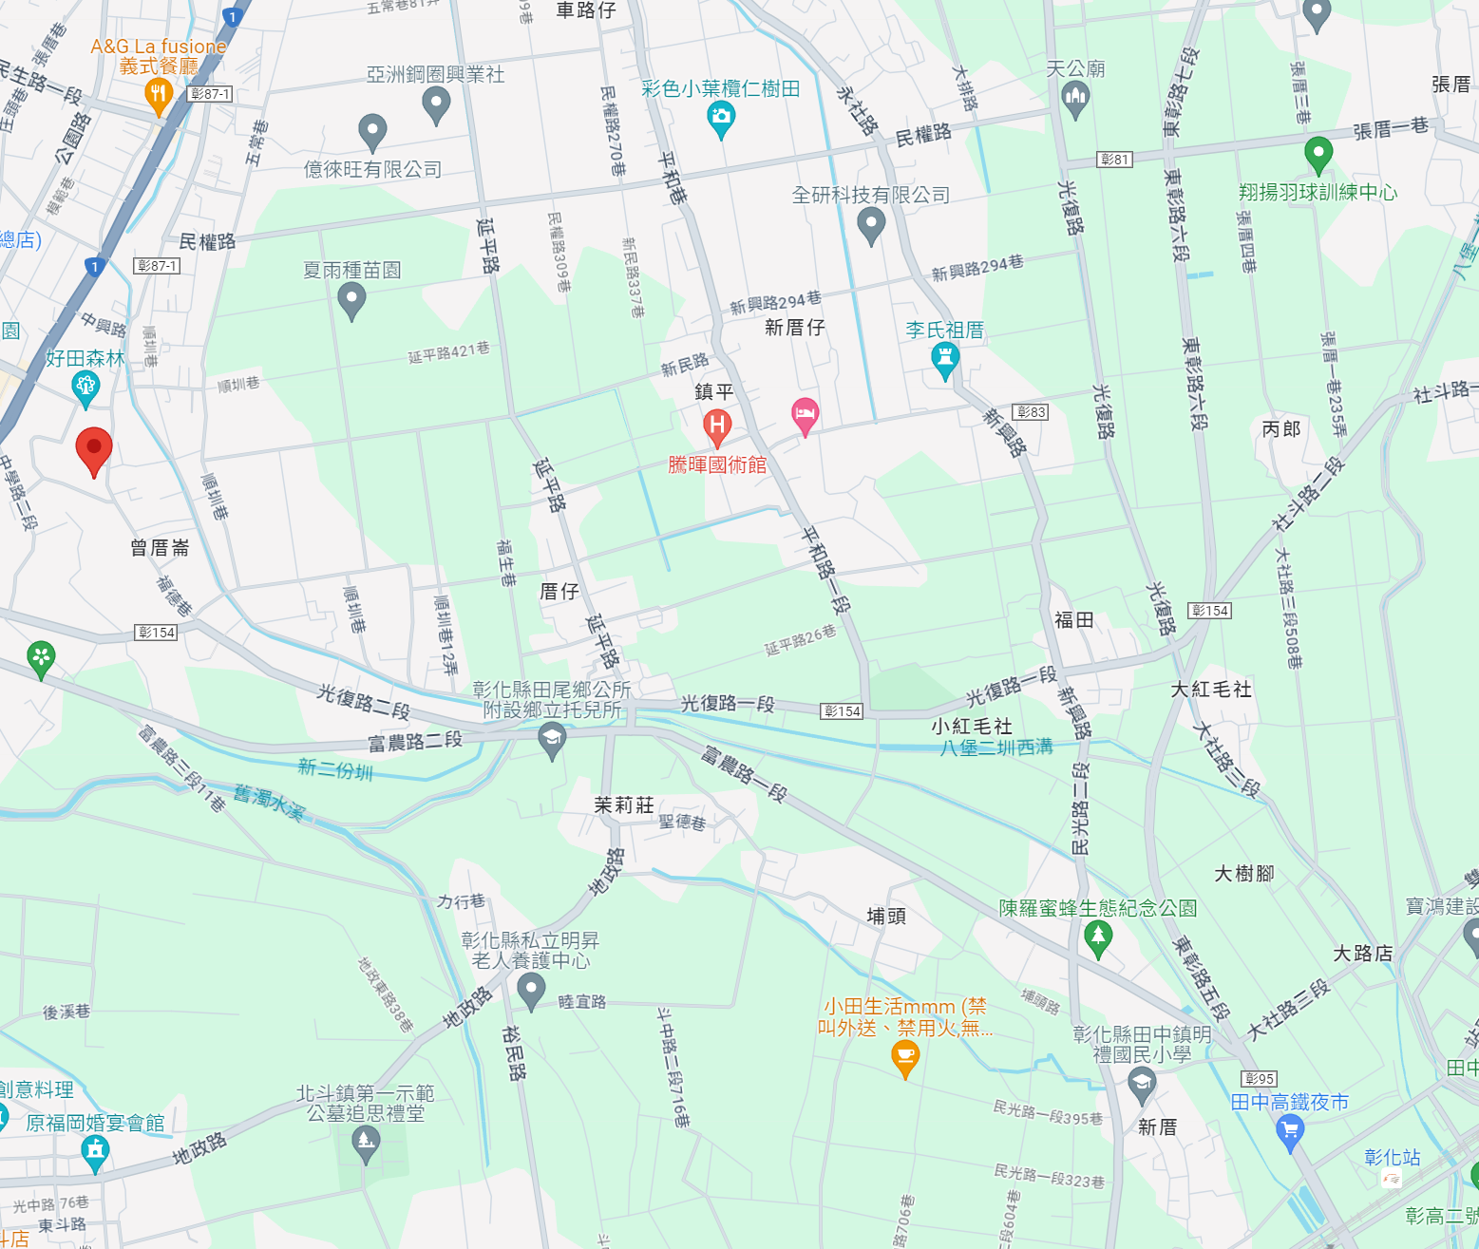

社團法人嘉義市盲人福利協進會交通資訊
（花蓮市富吉路75號）

- 自嘉義火車站前站出口，徒步約9分鐘即可抵達社團法人嘉義市盲人福利協進會。

- 火車：搭乘火車至嘉義站下車，往前站離開車站。

- 高鐵：
      - 轉乘公車：搭乘高鐵至高鐵嘉義站下車，搭乘高鐵快捷公車7211號於新光三越東站下車，延垂楊路前行，遇垂楊路與新榮路交會口，右轉新榮路到社團法人嘉義市盲人福利協進會。
- 客運：
站牌：新光三越東站
- 高鐵快捷公車7211號。
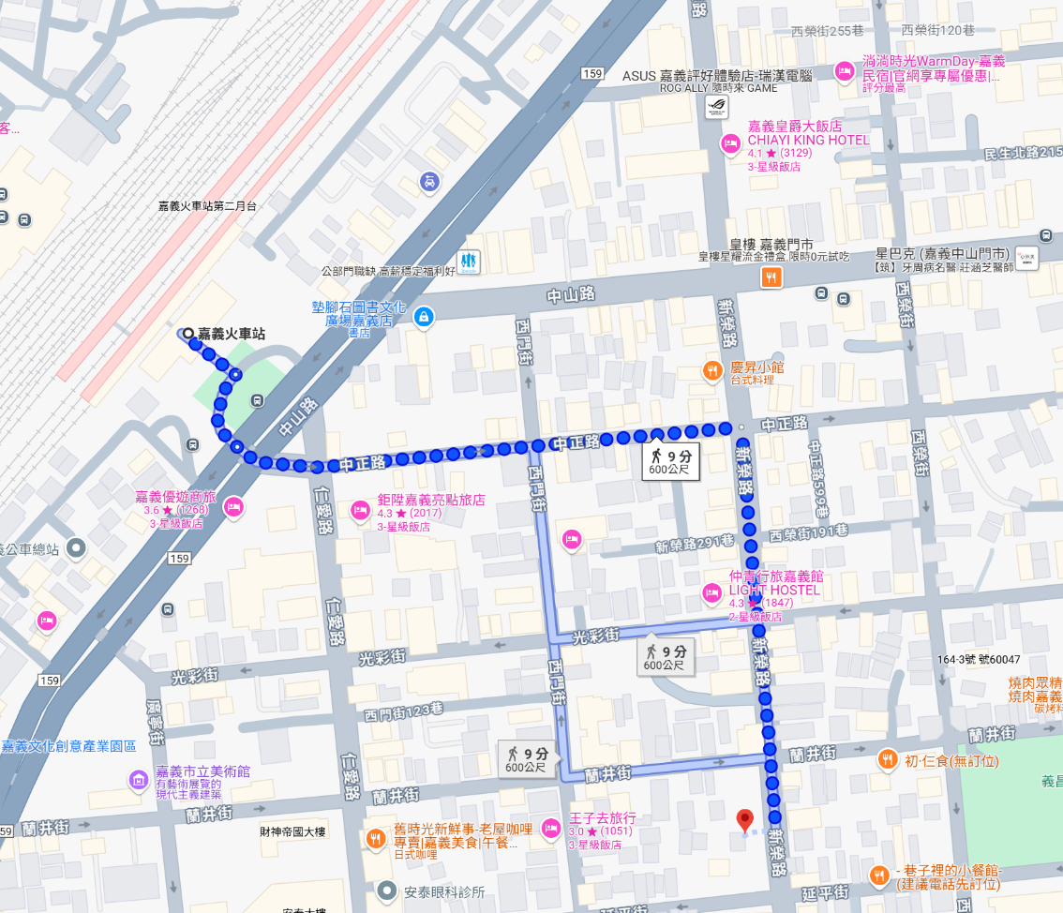

社團法人花蓮縣視覺障礙福利協進會交通資訊
（花蓮市富吉路75號）

- 自花蓮火車站西出口，徒步約5分鐘即可抵達社團法人花蓮縣視覺障礙福利協進會。

- 火車：搭乘火車至花蓮站下車，往西出口（原後站方向）離開車站。

- 公車：花蓮後站站牌305、305A路線。
花蓮火車站遊客中心站牌301、303、304路線（需穿越火車站）。

- 客運：花蓮汽車客運、鼎東客運（需穿越火車站）。

